ЗАДАНИЕ
по дисциплине «Управление в туриндустрии»
для группы Турз-17
(7 семестр)

Задания выполняются в письменном виде и размещаются в личном кабинете. Можно разместить одним файлом, выполнив все задания сразу, либо выполнять блоками по темам и также размещать. При размещении выполненных заданий, просьба называть файл по названию дисциплины, например «Управление в туриндустрии. Лекция 1».

Все задания должны быть размещены в личном кабинете не позднее 29 ноября 2020.

Зачет проставляется по результатам выполненных и размещенных в срок в личном кабинете студента заданий.

По возникшим вопросам обращаться к преподавателю: Лиханова Виктория Валерьевна, 8-924-383-59-98 (вайбер), vika_likhanova@mail.ru

ЛЕКЦИИ: Выполнить конспект лекции и разместить скан в личном кабинете студента

Лекция №1. Сущность и содержание менеджмента туризма

В годы перехода российской экономики на рыночные основы ведения хозяйства наряду с привычным термином «управление» стал широко использоваться английский термин «менеджмент» (management), который не переводится на русский язык дословно, хотя его и принято переводить как «управление», а понятие «менеджер» – как «руководитель». На Западе, говоря о менеджменте, под менеджером подразумевают сотрудника, который занимается управлением в определенной организации. В более широком смысле употребляется обезличенная форма – «администрация», «администрирование».
В Оксфордском русско–английском словаре (1994) слово «управление» переводится на английский язык такими терминами, как management, administration, direction (они рассматриваются как синонимы), а сам «менеджмент» трактуется как: 1) способ обращения с людьми; 2) административные навыки и умение особого рода; 3) искусство управления; 4) орган управления и люди, его составляющие.
В «Международном справочнике по менеджменту», изданном в Англии, приводится следующее определение понятия «менеджмент»: «это эффективное использование и координация таких ресурсов, как капитал, здания, материалы и труд для достижения заданных целей с максимальной эффективностью».
В общедоступном понимании менеджмент – вид профессиональной деятельности по управлению персоналом в любой отрасли экономики (промышленности, торговле, строительстве, транспорте, банковской деятельности, индустрии гостеприимства и т.д.) и в любой сфере деятельности (производстве, сбыте, финансах и др.), если она направлена на получение прибыли (предпринимательского дохода) как конечного результата.
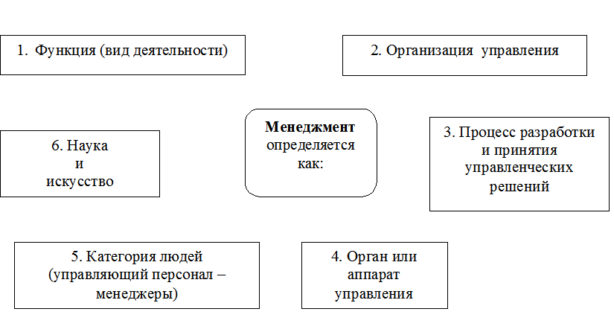
В настоящее время содержание понятия «менеджмент» можно рассматривать в различных направлениях: функция или вид профессиональной деятельности, организация управления предприятием, процесс разработки и принятия управленческих решений, орган или аппарат управления, категория людей, наука и искусство управления (рис. 1).
Рис. 1. Основные подходы к определению понятия «менеджмент»

Рассмотрим основные значения понятия «менеджмент», принятые на сегодняшний день.
1. Менеджмент – это функция или вид профессиональной деятельности, направленной на достижение определенной цели. Сущность и содержание этого вида деятельности проявляется в его функциях.
2. Менеджмент – это организация управления предприятием, т.е. установление постоянных и временных взаимосвязей между подразделениями предприятия, определение порядка и условий его функционирования.
Функции закрепляются за конкретными подразделениями предприятия, которые их осуществляют (отделы, службы). Подразделения представляют собой организованные группы сотрудников предприятия. Их деятельность осознанно направляется для достижения общей цели предприятия, т.е. управляется. В этом случае можно говорить об управлении внутри предприятия или о менеджменте, обеспечивающем оказание услуг, о менеджменте как организационной деятельности.
3. Менеджмент рассматривается также как процесс принятия управленческих решений. Поддержанию непрерывности процесса оказания услуг сопутствует множество ситуаций, внешних и внутренних проблем, которые требуют от менеджера принятия решений. Проблемные ситуации возникают на всех уровнях управления. На основе принятого решения ставится задача каждому исполнителю. За исполнением устанавливается контроль. Одновременно с принятием решения разрабатываются методы его реализации.
4. Менеджмент – это орган или аппарат управления. Действительно,
без аппарата управления организация как целостное образование не может существовать и работать эффективно. Аппарат управления имеет свою иерархию, которая находит конкретное отражение в структуре управления тем или иным предприятием.
5. Менеджмент – это категория людей. Управление фирмами в организационном отношении осуществляется по трем уровням, к которым также применяется термин «менеджмент»: top management – высшее руководство (директор и его заместители), middle management – среднее звено управления (начальники департаментов), sole management – низовое звено управления (линейные менеджеры – начальники отделов, служб).
Менеджеры – это особая категория людей, разрабатывающая и реализующая управленческие решения. Профессиональные менеджеры – это специалисты, знающие теоретические основы науки управления, и имеющие практические навыки управления тем или иным объектом управления.
6. Менеджмент – это наука и искусство управления. Подобный подход к определению менеджмента парадоксален лишь на первый взгляд: наука предложила методологию управления путем анализа содержания работы менеджера и определения ее основных компонентов, однако очевидно, что управление будет неоптимальным и тривиальным без творческого подхода к принятию того или иного решения. И это позволило специалистам утверждать, что «процесс управления есть искусство, суть которого состоит в применении науки (основ организованного знания в области управления) к реальностям любой ситуации».
Исходя из этого формулируется следующее определение менеджмента:
􀂄 во–первых, менеджмент – это профессионально осуществляемое управление любой хозяйственной деятельностью предприятия в рыночных условиях, направленное на повышение эффективности деятельности путем рационального использования ресурсов;
􀂄 во–вторых, менеджмент – это особый тип системы управления, возможный только в условиях рыночной экономики.
Принципы менеджмента вытекают из законов и закономерностей управления. Они отражают существенные черты экономической системы, в рамках которой они действуют, и обусловлены производственными отношениями, господствующими в обществе.
Управление организацией в целом в условиях современной рыночной экономики базируется на следующих принципах:
1) праве быть собственником всех видов имущества;
2) экономическом самоопределении личности, т.е. праве каждого свободно распоряжаться своим наработанным потенциалом;
3) экономической свободе товаропроизводителя, широкой сети мер социальной защищенности.
Обобщая, можно утверждать, что менеджмент – это процесс разработки и принятия управленческих решений с целью повышения эффективности деятельности. Следовательно, продуктом труда любого менеджера (финансового, менеджера службы персонала, антикризисного и т.д.) являются управленческие решения и организация их исполнения.

Рис. 2. Структура системы менеджмента

Эффективность управленческих решений напрямую зависит от умения менеджмента правильно выстроить стратегию развития бизнеса, своевременно реагировать на требования окружающей среды и в итоге обеспечить устойчивое функционирование бизнеса, подержать конкурентоспособность на своем сегменте рынка.
Для эффективного управления организацией используются научные основы менеджмента, в которых в свою очередь также можно выделить несколько взаимосвязанных направлений – историю менеджмента, теорию управления, теорию организации, исследование систем управления, разработку управленческих решений. Субъектами управления выступают менеджеры, имеющие профессиональную подготовку по общему менеджменту и углубленную – по специальной области менеджмента (функциональные виды менеджмента). Система менеджмента представлена на рис. 2.
В современных хозяйственных условиях руководители и специалисты любого уровня должны обладать значительной эрудицией в широкой области знаний, составляющей содержание стратегического менеджмента. Ни один отдельно взятый человек, ни организация, или даже целый сегмент национальной экономики не сможет сам по себе найти и реализовать такой способ развития, который соответствовал бы масштабу существующих глобальных вызовов. Анализ теории и практики управления различными объектами хозяйствования позволяет установить необходимость применения к менеджменту 13 научных подходов (табл. 1.).
Таблица 1
13 подходов к менеджменту
Название | Краткое содержание
Административный | При административном подходе регламентируются функции,  права, обязанности, элементы системы менеджмента в нормативных актах
Воспроизводственный | Воспроизводственный подход ориентирован на постоянное возобновление производства товара для удовлетворения потребностей рынка с меньшими затратами
Динамический | При динамическом подходе объект управления рассматривается в диалектическом развитии, в причинно–следственных связях и соподчиненности
Интеграционный | При интеграционном подходе устанавливаются взаимосвязи  между отдельными подсистемами и элементами системы менеджмента, уровнями, субъектами управления
Количественный | Сущность количественного подхода заключается в использовании количественных оценок с помощью математических, статистических, инженерных расчетов и т.д.
Комплексный | При комплексном подходе учитываются технические, экономические, социальные и другие аспекты менеджмента
Маркетинговый | Маркетинговый подход предусматривает ориентацию управляющей подсистемы на потребителя
Нормативный | При нормативном подходе устанавливаются нормативы в управлении
Поведенческий | Поведенческий подход заключается в том, чтобы помочь работнику осознать собственные возможности
Процессный | При процессном подходе управление рассматривается как совокупность взаимосвязанных функций
Системный | При системном подходе любая система рассматривается как совокупность взаимосвязанных элементов
Ситуационный | Ситуационный подход предполагает, что применение различных методов управления определяется конкретной ситуацией
Функциональный | Сущность функционального подхода состоит в том, что потребность рассматривается как совокупность функций, которые нужно выполнять для ее удовлетворения

В настоящее время особое внимание уделяется трем подходам в управлении, внесшим существенный вклад в развитие теории и практики управления.
1. Ситуационный подход концентрируется на том, что пригодность различных методов управления определяется ситуацией: при неизбежности проблем, возникающих как в самой организации, так и в окружающей среде, не существует единого, «лучшего» способа управлять организацией.
Самым эффективным методом в каждом конкретном случае является тот, который наиболее приемлем в данной ситуации.
2. Системный подход предполагает, что организация рассматривается как совокупность взаимозависимых элементов, таких как персонал, структура, задачи и технология, которые ориентированы на достижение различных целей в условиях меняющейся внешней среды. В любой системе выделяются два основных элемента: субъект и объект управления.
3. Процессный подход рассматривает управление как непрерывную серию взаимосвязанных управленческих функций, бизнес–процессов.

Система управления туризмом

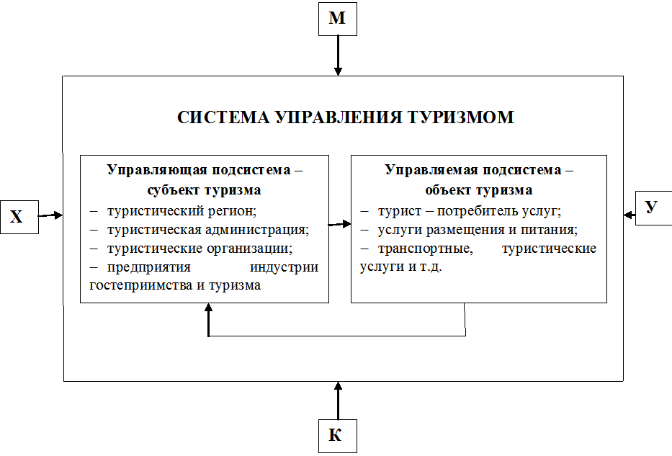
Применительно к системе туризма можно сказать, что система – это совокупность и единство отношений и явлений, происходящих в туристической отрасли. Кибернетическая модель управления туризмом и составляющие ее подсистемы представлены на рис. 3.

Рис. 3. Кибернетическая модель управления туризмом:
X – «вход» – ресурсы; М – воздействие внешней среды на систему управления; К – воздействие системы управления на внешнюю среду; У – «выход» – удовлетворенность потребителя туристических услуг как эффективное функционирование системы управления туризмом

В этой основе системы туризма лежат две подсистемы: управляющей – субъект туризма и управляемой – объект туризма. Под субъектом туризма понимается все то, что может стать для объекта туризма (туриста) целью путешествия. Это может быть туристический центр или туристический регион широкой специализации со всеми его туристическими структурами. Под объектом туризма понимается участник туристчисекой деятельности – турист, который ищет возможности удовлетворения своих потребностей путем получения туристчисеких услуг. Названные услуги также предоставляются объектом туризма.
Между субъектом и объектом управления существует прямая связь в виде управляющих команд на проведение каких-либо действий и обратная связь в виде информации о результатах этих действий. Сравнение фактических результатов действий в объекте управления с целевыми командами позволяет судить об эффективности действий по управлению. Если потребитель туристчисеких услуг удовлетворен и готов к их последующем употреблению, то система функционирует нормально.

Структура управления туризмом

Туристическая деятельность в Российской Федерации осуществляется на основе законодательной и нормативной базы (рис. 4).
Ряд федеральных законов содержит нормы, регулирующие особенные вопросы туристической деятельности. Нормативная правовая база значительно расширена различными положениями и правилами, актами, регулирующими организацию обслуживания, бухгалтерский учет, страхование туризма и др. Для целей международного туризма приняты федеральные законы и нормативные акты, определяющие туристические формальности при пересечении границы, а также таможенные и санитарные нормы и правила. Значительное внимание уделено формированию принципов и правил в договорном и контрактном праве.

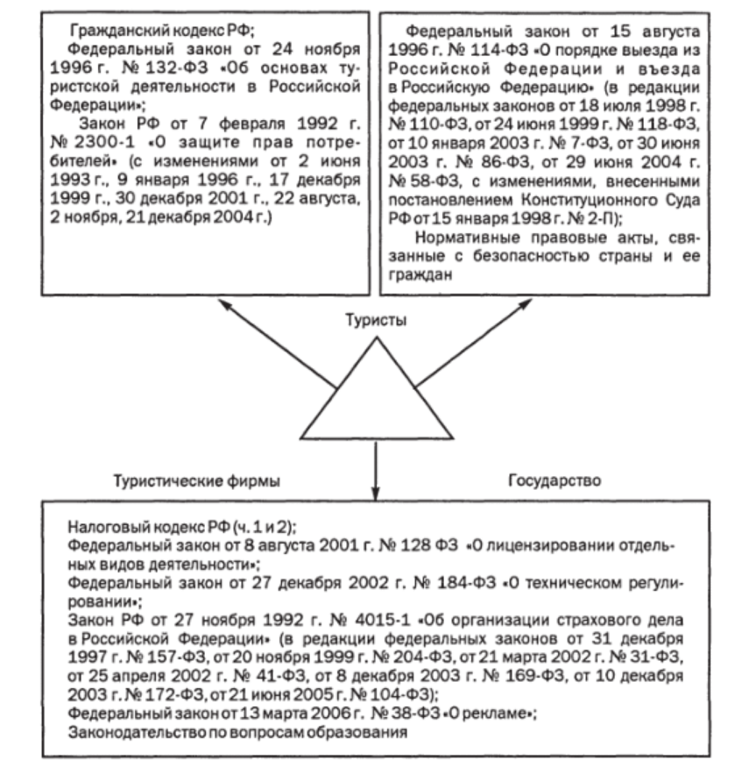

Рис. 4. Туристический треугольник
Туризм – это не только важная отрасль экономики, но и сложная структура, определяющая место работников и организацию их труда в туристической отрасли, в регионах и туристических центрах, организациях и предприятиях.
Под структурой управления туризмом понимается упорядоченная совокупность взаимосвязанных элементов, находящихся между собой в устойчивых отношениях, обеспечивающих их функционирование как единого целого. По существу речь идет о логических взаимоотношениях уровней управления и функциональных служб, которые с помощью менеджмента строятся таким образом, чтобы достичь стратегических целей туристической отрасли.
В структуре управления туризмом выделяются звенья (организации), уровни (ступени) управления и связи – горизонтальные и вертикальные.
К звеньям управления туризмом относятся ведомства, организации и предприятия, а также их руководители, выполняющие соответствующие функции управления либо часть их. В основе образования звена управления в туристчисекой отрасли лежит выполнение организацией управления определенных функций. Устанавливаемые между этими организациям и связи могут носить горизонтальный и вертикальный характер (рис. 5).
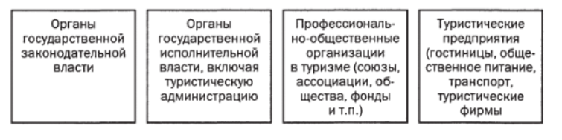

Рис. 5. Звенья управления туризмом

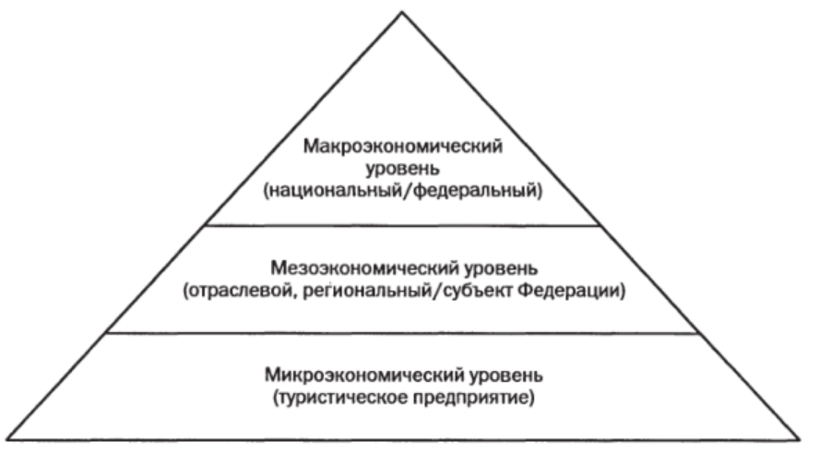
Под уровнем управления туризмом понимают совокупность звеньев управления, занимающих определенную ступень в системе управления туристической отраслью (рис. 6).

Рис. 6. Иерархическая структура управления туризмом

Степени управления находятся в вертикальной зависимости и подчиняются друг яругу по иерархии: принимаемые решения на вышестоящем уровне конкретизируются и реализуют нижестоящим звеном.
Управление туристической отраслью реализуется в рамках организационной структуры, включающей три уровня: макроэкономический, мезоэкономический и микроэкономический.
Макроэкономический уровень включает наивысшей уровень законодательной и исполнительной власти, занимающийся индустрией туризма в Российской Федерации.
В Государственной Думе существует Комитет по экономической политике, предпринимательству и туризму с правом законодательной инициативы. В Совете Федерации создан Комитет по науке, культуре, образованию, здравоохранению и экологии, занимающийся также вопросами туристической деятельности.
В Государственном совете сформирована рабочая группа по проблемам повышения роли физической культуры и спорта в формировании здорового образа жизни россиян.
В Общественной палате работает комиссия по формированию здорового образа жизни, в задачи которой входит содействие повышению доступности физической культуры, туризма и спорта.
Общее руководство туристическим комплексом осуществляет Правительство РФ в лице Министерства экономического развития и торговли РФ, Министерства финансов РФ, Государственной налоговой службы и Центрального Банка РФ, определяющих развитие, порядок финансирования, кредитования и налогообложения туристчисекой деятельности и издающих нормативные документы по этим вопросам.
Мезоэкономический уровень представлен отраслевым ведомством Правительства РФ – Федеральным агентством по туризму, ведомствами и департаментами по туризму в администрациях субъектов Федерации, а также профессиональными общественными объединениями.
В задачи Федерального агентства по туризму РФ входит координации развития отрасли в соответствии с государственной политикой и рассматриваются стратегические вопросы развития туризма в России.
Микроэкономический уровень организации туристического комплекса представлен организациями – производителями услуг, организациями – посредниками в предоставлении услуг и организациями, поддерживающими туристическую отрасль.

Уровни управления организацией

Следуя макроэкономическим представлениям о системе управления, которую составляют ряды с горизонтальными (между равнозначными) и вертикальными связями (между зависимыми по вертикали рядами элементов), можно представить микроэкономический уровень иерархии управления в органе управления предприятием индустрии гостеприимства и туризма (рис. 7).
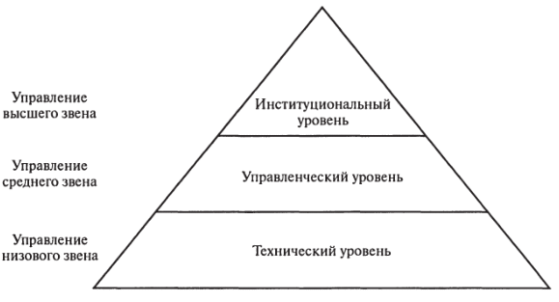
Рис. 7. Уровни в иерархии управления организацией

Иерархия управления – это инструмент для реализации целей предприятия и гарантия сохранения системы управления.
Вертикальное развертывании разделения труда образует уровни управления. Форма пирамиды указывает на то, что на каждом последующем уровне управления находится меньше людей, чем на предыдущем.
Высший уровень управления организацией представлен владельцами предприятия или акционерами (собрание акционеров), советом директоров в лице его председателя. Этот уровень управления обеспечивает интересы и потребности владельцев предприятия, вырабатывает политику организации и способствует ее практической реализации.
Средний уровень управления представлен генеральным (исполнительным) директором предприятия, руководителями подразделений. Руководители среднего уровня управления обеспечивают реализацию политики функционирования организации, разработанной высшим руководством, и отвечают за до ведение детальных заданий до подразделений и отделов, а также за их выполнение. Специалисты, входящие эту группу, имеют широкий круг обязанностей и обладают большой свободой принятия решений.
Низший уровень управления представлен младшими начальниками. Это руководители, находящиеся непосредственно над работниками, - чаще всего младшие менеджеры, ответственные за доведение конкретных заданий до непосредственных исполнителей.

Лекция №2. Функции управления в туризме

Управлять – значит прогнозировать и планировать, организовывать, руководить командой, координировать и контролировать. Эти основные функции управления были сформулированы Анри Файолем (1841-1925), одним из основоположников школы научного управления. Функции управления – это вид деятельности, основанный на разделении и кооперации менеджмента и характеризующийся определенной однородностью, сложностью и стабильностью воздействий на объект со стороны субъекта управления.
Управление в туризме может быть разделено на отдельные функции, которые сосредоточены в трех основных группах:
- общее управление (установление нормативных требований и политики управления, политики инноваций, планирование, организация работы, мотивация, координация, контроль, ответственность);
- управление структурой предприятия (его создание, предмет деятельности, правовые формы, связи с другими предприятиями, территориальные вопросы, организация, реконструкция, ликвидация);
- конкретные области управления (маркетинг, инновации, производство, кадры, финансы, основные фонды).
Рассмотрим подробнее общие функции планирования.

1 Функция планирования
Планирование туризма базируется на стратегическом видении будущего. Функция планирования включает два самостоятельных процесса: прогнозирование и планирование. В работе менеджера они тесно взаимосвязаны.
Прогнозирование – достаточно сложный процесс, поскольку подготовка прогноза связана с неопределенностью. Среди часто встречающихся видов неопределенностей в туризме рассмотрим некоторые из них:
- неопределенности, связанные с недостаточными знаниями о предмете и объекте исследования;
- неопределенности природных явлений, таких как погода, влияющая в том числе и на туризм, на загрузку транспортных средств и др.;
- неопределенности, связанные с осуществлением действующих и проектируемых технологических процессов.
Возможны неопределенности, связанные с ближайшим окружением туристической фирмы или предприятия индустрии гостеприимства, менеджеры которых занимаются прогнозированием:
- неопределенности, связанные с деятельностью участников экономической жизни (прежде всего партнеров и конкурентов), в частности, с их деловой активностью, финансовым положением, соблюдением обязательств;
- неопределенности, связанные с социальными и административными факторами в конкретных сегментах рынка, в которых предприятие имеет деловые интересы.
Большое значение имеют и неопределенности на уровне страны, в частности:
- неопределенность будущей рыночной ситуации в стране, в том числе отсутствие достоверной информации о будущих действиях поставщиков в связи с меняющимися предпочтениям потребителей;
- неопределенности, связанные с колебаниями цен (динамикой инфляции), нормы процента, валютных курсов и других макроэкономических показателей;
- неопределенности, порожденные нестабильностью законодательства и текущей экономической политики (т.е. с деятельностью руководства страны, министерств и ведомств), связанные с политической ситуацией, действиями партий, профсоюзов, экологических и других организаций в масштабе страны.
Планирование согласно концепции немецкого профессора Д. Хана – это ориентированный в будущее систематический процесс принятия решений.
Под планированием деятельности в туризме мы понимаем систематический, информационно обрабатываемый процесс качественного, количественного и временного определения будущих целей, средств и методов формирования, управления и развития предприятия. По существу, в процессе планирования принимается решение о том, какими должны быть цели организации и что должны делать ее члены, чтобы достичь этих целей. Это подготовка сегодня к завтрашнему дню, определение того, что требуется и как этого добиться.
Этапы планирования в основном универсальны.
Этап 1. Целеполагание (формулирование целей). Чего именно вы или ваша фирма хотите достичь? Это самый трудный этап. Его нельзя формализовать. Личность менеджера проявляется именно в том, какие цели он ставит.
Этап 2. Подбор, анализ и оценка способов достижения поставленных целей. Обычно можно действовать разными способами. Какой из них представляется наилучшим? Какие способы достижения целей можно сразу отбросить как нецелесообразные?
Этап 3. Составление перечня необходимых действий. Что конкретно нужно сделать, чтобы осуществить выбранный на предыдущем этапе вариант достижения поставленных целей?
Этап 4. Составление программы работ (плана мероприятий). В каком порядке лучше всего выполнять намеченные на предыдущем этапе действия, учитывая, что многие из них связаны между собой?
Этап 5. Анализ ресурсов. Какие материальные, финансовые, информационные, кадровые ресурсы понадобятся для реализации плана? Сколько времени уйдет на его выполнение?
Этап 6. Анализ разработанного варианта плана. Решает ли разработанный план поставленные на этапе 1 задачи? Являются ли затраты ресурсов приемлемыми? Есть ли соображения по улучшению плана, возникшие в ходе его разработки при движении от этапа 2 к этапу 5? Возможно, целесообразно вернуться к этапу 2 или 3, или даже к этапу 1.
Этап 7. Подготовка детального плана действий. Необходимо детализировать разработанный на предыдущих этапах план, выбрать согласованные между собой сроки выполнения отдельных работ, рассчитать необходимые ресурсы.
Этап 8. Контроль за выполнением плана, внесение необходимых изменений в случае необходимости. Контроль как функцию менеджмента обсудим немного позже.
Выделяют стратегическое планирование, ориентированное на продолжительное существование, развитие, обеспечиваемое путем поиска, построения и сохранения потенциала успеха, тактическое планирование и оперативное планирование – формирование годовых (оперативных) планов, определяющих развитие организации в кратко- и среднесрочной перспективе на базе стратегических целей.
Все три типа планов составляют общую систему, которая называется генеральным, или общим, или бизнес-планом функционирования организации.
Эффективность планирования как функции управления во многом зависит от того, какими следующими принципами руководствуются при составлении планов:
- полнота планирования – при планировании должны учитываться все события и ситуации, которые могут иметь значение для развития организации;
- точность планирования – при составлении планов используются такие современные методы, средства, тактика и процедура, которые обеспечивают точность прогнозов;
- ясность планирования – цель и способы планирования должны иметь простые и легкие при воспроизводстве формулировки, доступные всем членам организации;
- непрерывность планирования – это не одноразовый акт, а непрерывный процесс;
- экономичность планирования – расходы на планирование должны соизмеряться с выигрышем, получаемым от него.

2. Организационная функция
Организовать – значит создать структуру управления туристическим предприятием и обеспечить его необходимыми ресурсами для нормальной работы (финансы, персонал, материалы и проч.), что дает людям возможность эффективно работать вместе для достижения целей организации. Существует ряд принципов, которыми следует руководствоваться в процессе выполнения организационной функции:
- определение и детализация целей фирмы, которые были выявлены в ходе планирования;
- определение видов деятельности, необходимых для достижения этих целей;
- поручение различных задач индивидуумам (разделение и специализация труда) и объединение их в управляемые рабочие группы или подразделения;
- координация различных видов деятельности, порученных каждой группе, посредством установления рабочих взаимоотношений, включая четкое определение того, кто осуществляет руководство;
- единство цели – каждый член организации работает на общее благо, т.е. никто не должен работать против целей организации;
- размах контроля, или размах менеджмента – каждый менеджер отвечает за управляемое им число работников.
Реализацию этих принципов осуществляют через три основных организационных процесса:
- департаментализацию – деление организаций на подразделения соответственно целям и стратегиям;
- делегирование полномочий;
- разработку концепции культуры организации (корпоративная культура).
Департаментализация – это процесс распределения различных видов деятельности и ресурсов в логичные производственные единицы для исполнения определенных организационных задач.
Делегирование полномочий как термин, используемый в теории управления, означает передачу задач и полномочий лицу, которое принимает на себя ответственность за их выполнение. Чтобы эффективно осуществлять делегирование, необходимо учитывать связанные с этим концепции ответственности и организационных полномочий.
Ответственность представляет собой обязательство выполнять имеющиеся задачи и отвечать за их удовлетворительное разрешение.
Полномочия представляют собой ограниченное право использовать ресурсы организации и направлять усилия некоторых ее сотрудников на выполнение определенных задач.
Формирование организационной (корпоративной) культуры внутри организации является не менее важной функцией организации и характеризуется созданием единого подхода к ценностям и целям организации, высокой чувствительностью к изменениям рынка и требованиям потребителей, внедрению достижений научно-технического прогресса.
Организационная культура представляет совокупность внутриорганизационных принципов и правил взаимоотношений работников, систему ценностей и убеждений, воспринимаемых всеми добровольно или в процессе воспитания персонала.
Организационная культура объединяет ценности и нормы, свойственные для организации стиль и процедуры управления, концепции технологического и социального развития. Организационная культура задает пределы, в которых возможно уверенное принятие решений на каждом из иерархических уровней, возможности использования ресурсов организации в целом, ответственность, дает направление развития, регламентирует управленческую деятельность, способствует идентификации членов с организацией. Под влиянием организационной культуры складывается поведение отдельных ее членов. В основе организационной культуры лежат потребности личности и потребности организации.

3. Мотивация
Мотивация как функция менеджмента связана с процессом побуждения себя и других людей к деятельности через формирование мотивов поведения для достижения личных целей и целей организации. Мотивационное управление концентрируется на принципах:
- влияния на мотивационное состояние индивидуума;
- воздействия на чувство его собственного достоинства (уважения как личности, его значении для организации, ожиданиях результатов от его деятельности);
- приведения мотивов в действии (обсуждаются личные интересы и возможности индивидуума);
- усиления мотивов;
- оценки работы и аттестации (пересмотр заработной платы, рост, дополнительные выгоды);
- удовлетворения потребностей;
- обеспечения процесса мотивации.
Предпосылки успешной активной работы по исполнению управленческого решения заключаются в возможностях исполнителей:
- знать (информация о целевых установках или мероприятиях, по которым принято решение);
- уметь (эти установки и мероприятия должны быть «допустимыми» для исполнителей, в том числе не нарушать юридических и этических норм);
- мочь (исполнители должны иметь средства для выполнения порученного);
- хотеть (они должны быть мотивированы).
В этом смысле мотивация рассматривается нами как совокупность стимулов, побуждающих работников к активной трудовой деятельности, т.е. после проведения организационных мероприятий менеджер должен обеспечить успешное выполнение работы. Главными здесь являются заинтересованность в труде, потребность в трудовой активности и удовлетворенность от нее. Это свидетельствует о том, что поведение человека всегда мотивировано. Он может трудиться усердно, с воодушевлением и энтузиазмом, а может и уклоняться от работы. Поведение личности может иметь и любые другие проявления. Всегда следует искать мотив поведения человека.
Во всех существующих системах мотивации персонала должно быть установлено правильное соотношение между вознаграждением и результатом. Человек находит наиболее полное удовлетворение через вознаграждение за достигнутые результаты. Конечным мерилом того, насколько ценно вознаграждение, служит показатель удовлетворенности. Удовлетворение – это результат внешних и внутренних вознаграждений с учетом их справедливости. Высокая результативность труда выступает причиной полного удовлетворения, а не его следствием.
Таким образом, теория и практика мотивации могут способствовать совершенствованию организации труда и производства на отечественных предприятиях. Мотивация служит надежной основой управления по результатам.

4. Функция координации
Центральной функцией, обеспечивающей бесперебойность и непрерывность процесса управления, является координация.
Одно из основных условий успешной деятельности организации – согласованность действий менеджеров этой организации. Они не только не должны противостоять друг другу, напротив, необходимо, чтобы они дополняли друг друга и вели к одной цели – цели организации, выраженной в долгосрочных и оперативных планах.
Соответственно, главная задача координации – это достижение согласованности в работе всех звеньев организации путем установления рациональных связей между ними. Эти связи чаще всего называют коммуникациями.
Есть разные виды коммуникаций, приведем наиболее распространенные формы их использования:
- типовая процедура подготовки документов, координирующих управленческую деятельность;
- проведение собраний, совещаний, интервьюирование, анкетирование и прочие возможности обсуждения проблем;
- установление неформальных связей.
Координация действий менеджеров происходит при подготовке различных документов: планов, приказов, отчетов, предложений, направляемых в другие организации, ответов на распоряжения и запросы властей и др.
Обычно один из сотрудников – назовем его исполнителем – готовит первоначальный вариант документа. Он размножается и рассылается на отзыв заинтересованным в нем менеджерам, а иногда и в другие организации. Исполнитель составляет сводку отзывов, с одними замечаниями соглашается, против других высказывает возражения.
Затем собирают так называемое согласительное совещание, на которое приглашают всех тех, с чьим мнением исполнитель не согласен. В результате дискуссии по ряду позиций достигается компромисс и возражения снимаются.
Окончательное решение по проекту документа с учетом оставшихся возражений принимает генеральный директор или совет директоров, т.е. высшая инстанция в данной организации.
Совершенно необходимо для координации управленческих процессов в организации проведение регулярных совещаний и собраний для работников и руководителей функциональных подразделений.
Это достаточно большой труд – уметь подготовить и провести совещание, чтобы в короткие сроки и наиболее конструктивно уметь добиться принятия полезных для работы организации решений. Необходимо заранее обеспечить участников необходимой информацией, организовать деловую дискуссию, подавлять основанную на эмоциях перепалку и одновременно не превращать заседание в монолог начальника. Это наука и искусство, которыми должен владеть менеджер.
Важны также и такие способности управленца, как умение отстаивать свою позицию и убеждать в своей точке зрения, при этом уметь идти на компромиссы, потому что для блага дела это иногда полезно. Искусство компромисса, а также возможности использования своей профессиональной интуиции – одни из самых сложных, но и необходимых для менеджера качеств.

5. Функция контроля
Контроль, являющийся последней функцией управления и следующий после составления плана организации, создания ее структуры, заполнения рабочих мест и определения мотивов поведения сотрудников, выполняет важнейшую роль, ибо означает процесс соизмерения (сопоставления) фактически достигнутых результатов с запланированными.
Контроль, как правило, ассоциируется с властью, командованием: «поймать», «уличить», «схватить». Такое представление о контроле уводит в сторону от главного содержания этой функции. Понятие «контроль» выходит за пределы понятия «контролирование (проверка) как вид административной деятельности». Оно охватывает собой и активную деятельность менеджера – управление.
Как видно из определения, в процессе контроля менеджер не столько отдает приказы сотрудникам, сколько оценивает успешность выполнения намеченных организацией планов и удовлетворение потребностей внутренней и внешней среды.
В организациях создаются системы контроля. Их функции состоят в посредничестве между планами и деятельностью, т.е. система контроля обеспечивает обратную связь между ожиданиями – определенными первоначальными планами менеджмента и реальными показателями деятельности организации. Следовательно, тот, кто имеет современные и точные системы контроля, имеет больше шансов выжить.
В практике управления используют следующую технологию контроля (рис. 1).

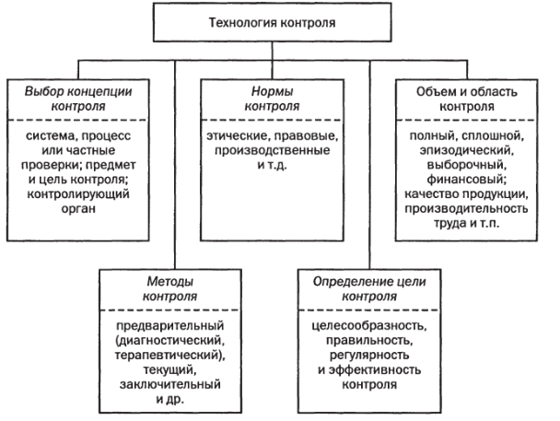

Рис.1. Технология контроля
В основу создания всех систем контроля должны быть положены следующие принципы (рис. 2):
- эффективность контроля – определяется успешность, полезность контроля (уменьшение расходов, связанных с обнаружением и устранением выявленных в процессе контроля недостатков; сокращение расходов на контроль, затрат на персонал и технику контроля);
- эффект влияния на людей – выясняется вопрос: применяемая технология контроля вызывает у работников положительные стимулы или негативные, стрессовые реакции (демотивация труда);
- выполнение задач контроля – контроль должен определить совпадения или отклонения в системе управления организацией, способствовать устранению отклонений и выработке эффективных решений;
- определение границ контроля – контрольные мероприятия не могут осуществляться без ограничений. Длина проверяемых отрезков должна позволять выявить отклонения на самой ранней стадии. Нужно соблюдать нормы контроля, определенные действующим законодательством.
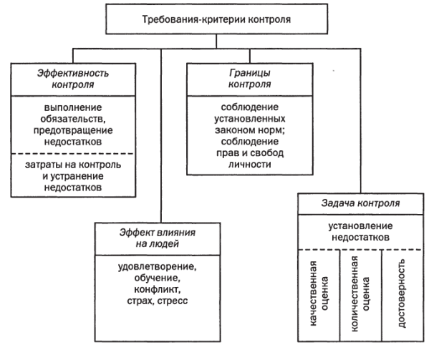

Рис. 2. Основные принципы контроля
Различают три вида контроля.
Предварительный контроль. Называется так потому, что осуществляется до фактического начала работ. Основным средством осуществления предварительного контроля является реализация (не создание, а именно реализация) определенных правил, процедур и линий поведения.
Текущий контроль. Он осуществляется в ходе проведения работ. Чаще всего объектом его являются сотрудники, а сам он – прежде всего прерогатива их непосредственного начальника. Такой контроль позволяет исключить отклонения от намеченных планов и инструкций.
Заключительный контроль. Цель такого контроля – предотвратить ошибки в будущем. В рамках заключительного контроля обратная связь используется тогда, когда работа уже выполнена (при текущем контроле – в процессе ее выполнения). Хотя заключительный контроль осуществляется слишком поздно, чтобы отреагировать на проблемы в момент их возникновения, он, во-первых, дает руководству информацию для планирования в случае, если аналогичные работы предполагается проводить в будущем, и, во-вторых, способствует мотивации.
На современном этапе используется такая разновидность контроля, как контроллинг. Хотя истоки контроллинга прослеживаются с XV-XVIII в.в., он стал популярен за рубежом (в США, Германии и других странах) в последние десятилетия. В России интерес к контроллингу стал проявляться в начале 1990-х г.г.
Контроллинг – новая концепция управления, порожденная практикой современного менеджмента. Суть контроллинга – создание условий, препятствующих невыполнению управленческого решения.

Лекция №3. Методы управления

Метод управления представляет собой систему способов воздействия на управляемый объект, которые обеспечивают планомерную и скоординированную деятельность управляющей и управляемой систем для более эффективного использования имеющихся возможностей в целях решения поставленных перед организацией задач.
На коллектив можно воздействовать двумя основными способами: принуждением и побуждением (стимулированием). В первом варианте коллектив заставляют выполнять то, что от него требуется, во втором – он практически сам выполняет требуемое, поскольку сам в этом заинтересован.
В зависимости от преобладания тех или иных способов можно определить и методы руководства (с известной степенью допуска) как регламентирующие и стимулирующие (мотивирующие) (рис. 1).

Рис. 1. Классификация методов управления

Регламентирующие методы образуют группу организационно-административных методов (их называют также организационно-распорядительными, директивными, правовыми, властными и т.д.). Сущность организационно-административных методов заключается в том, что они предполагают прямое целенаправленное воздействие на управляемый объект посредством директивных актов руководства (приказов, инструкций, распоряжений). К данным документам также относятся правила внутреннего трудового распорядка, корпоративный кодекс поведения. При этом должно быть обеспечено беспрекословное выполнение приказов, распоряжений и указаний руководителей в рамках закона.
В основном дисциплинарные методы воздействуют на поведение работников через положительные и отрицательные стимулы, т.е. посредством поощрения и наказания. Положительные стимулы: похвала, одобрение, поощрение. Отрицательные стимулы: критика, взыскание, порицание.
Наиболее эффективными являются поощряющие, положительные стимулы, так как только они способствуют росту производительности труда.
Поощрение – это социальное одобрение и признание, цель которого закрепить достигнутые работником результаты и стимулировать его к еще более высоким.
Наказание – социальное неодобрение, направленное на устранение имеющихся недостатков в деятельности работника и их осуждение.
К числу организационных методов (не указываются конкретные лица и конкретные даты исполнения) относят:
- организационное проектирование и регламентирование;
- организационное нормирование.
Сущность организационного проектирования и регламентирования состоит в установлении правил, обязательных для выполнения и определяющих содержание и порядок организационной деятельности (учредительный договор, устав фирмы, внутрифирменные стандарты, положения, инструкции, правила планирования, учета и т.д.).
Организационное нормирование включает нормы и нормативы расходов ресурсов в процессе деятельности предприятия.
При распорядительных методах (приказ, распоряжение, постановление, инструктаж, рекомендация) указываются конкретные исполнители и сроки выполнения.
Организационные методы основаны на типовых ситуациях, а распорядительные относятся большей частью к конкретным ситуациям. Обычно распорядительные методы основываются на организационных.
К организационно-распорядительным методам управления относятся:
- метод руководства на основе инструкций и контроля (management by control and direction). При данном методе руководители не делегируют своих полномочий подчиненным. Это яркий пример авторитарного стиля руководства. Активность подчиненных подавлена и не развивается. Но и этот метод может дать хороший результат в том случае, если цели четко определены, ресурсы имеются, технология отработана и требуется только четкая и качественная работа;
- метод руководства на основе делегирования (management by delegation). Смысл и задача этого метода передать принятие решений на более низкий уровень. То, что может решаться на низких уровнях, то и должно там выполняться, но при этом необходимо создание эффективной системы контроля (см. ниже о делегировании полномочий).
К стимулирующим (мотивационным) методам управления относятся:
- метод руководства посредством мотивации (management by motivation), который основан на удовлетворении требований, интересов, настроений, личных целей сотрудников, а также на возможности интеграции потребностей сотрудника с целями организации;
- метод руководства, нацеленного на результаты (managing for results), разработанный Питером Друкером. В основе этого метода – задание результатов при децентрализованной системе руководства, т.е. каждому подразделению предписывается достижение конкретных результатов. Руководитель такого подразделения должен возложить на себя следующие обязательства:
- вносить соответствующий вклад в получение экономических результатов,
- брать на себя ответственность за концентрацию усилий в использовании благоприятных возможностей с целью получения значимых результатов,
- быть приверженному систематическому, целенаправленному выполнению экономических задач на своем участке работы и на фирме в целом.
Стимулирующие методы носят характер косвенного воздействия на коллектив, их можно разделить на две группы:
- экономические (материально стимулирующие) – методы материального стимулирования, которые учитывают личный вклад работника в конечные результаты организации (зарплата, премии, различные надбавки, дополнительные льготы работникам);
- социально-психологические методы (воспитательные, морально стимулирующие) – нацелены прежде всего на повышение мотивации и заинтересованности работников в своем труде, на согласование целей личности с целями фирмы, на формирование общих ценностей.
Можно выделить следующие формы, методики, документы, разрабатываемые и используемые при применении различных методов управления (табл. 1).

Таблица 1

Названные методы руководства тесно связаны и практически не могут использоваться изолированно друг от друга. Тем не менее, реально применяемые методы можно классифицировать по вышеупомянутым группам в зависимости от преобладания того или иного способа воздействия на коллектив.
В практике управления организационно-административные, экономические, социально-психологические методы используются не изолированно, а гибко, в сочетании, в зависимости от ситуации, особенностей персонала, от вида деятельности организации (табл. 2).

Таблица 2

Представленные в табл. 2 рекомендуемые методы для различных ситуаций, следует применять комплексно, учитывая множество параметров, т.е. используя ситуативный подход в менеджменте.
Неумение менеджера использовать разные методы управления в разных ситуация является серьезным ограничением в повышении эффективности организации и, как правило, является серьезным ограничением в его профессиональном росте. В некоторых ситуациях руководители могут добиться эффективности своей работы, структурируя задачи, планируя и организуя задачи и роли, проявляя заботу и оказывая поддержку сотрудникам, в других ситуациях руководитель может посчитать более правильным оказывать влияние, разрешая подчиненным в какой-то степени участвовать в принятии решений. Со временем те же самые руководители сочтут необходимым сменить стиль, сообразуясь с изменением характера задачи, с возникающими перед подчиненными проблемами, давлением со стороны высшего руководства и многими другими факторами, характерными для организации.
В практике управления организационно-административные, экономические, социально-психологические методы используются не изолированно, а гибко, в сочетании, в зависимости от ситуации, особенностей персонала, от вида деятельности организации. Во многом специфика применения того или иного метода управления зависит от стиля управления конкретного менеджера.

ПРАКТИЧЕСКИЕ ЗАНЯТИЯ:

Занятие 1: Подготовить презентацию на один из следующих вопросов семинарских занятий
- Мотивация путешествий
- Мотивация трудовых отношений
- Содержательные теории мотивации: теория потребностей А. Маслоу, двухфакторная теория Ф. Герцберга, теория потребностей МакКлелланда.
- Процессуальные теории мотивации: теория ожидания, теория справедливости, модель мотивации Портера-Лоулера.
- Кибернетические принципы управления.
- Организационные принципы управления.
- Социально-психологические принципы управления.
- Принципы менеджмента туризма

Занятие 2: Подготовить презентацию на один из следующих вопросов семинарских занятий. Решить кроссворд.
- Концепция «Использование трудовых ресурсов».
- Концепция «Научного администрирования».
- Концепция управления человеческими ресурсами Э. Мэйо.
- Теория управления персоналом: К. Мацусита, А. Морита.
- Принципы управления персоналом Г.М. Озерова.
- Планирование потребности в трудовых ресурсах
- Набор персонала и отбор кадров
- Определение заработной платы и льгот
- Профессиональная ориентация и социальная адаптация в коллективе
- Обучение кадров
- Оценка результатов трудовой деятельности
- Подготовка руководящих кадров и управление продвижением по службе

Кроссворд на тему: «Внутренняя и внешняя среда организации»

 |  | 1
 |  |  |  |  |  | 3
2 |  |  |  | 5 |  |  |  |  |  |  |  |  |  |  |  | 11
 |  |  |  | 4 |  |  | 7 |  |  |  |  |  |  | 10
 |  |  |  |  |  |  | 6 |  |  | 9
 |  |  |  |  |  | 8

Вопросы:
По горизонтали:
2. Фактор среды прямого воздействия на организацию, объединение людей, связанных одной профессией
4. Формируется человеком относительно результатов своего поведения на основе прошлого опыта и оценки текущей ситуации
6. Интеллектуальное осознание стимулов, получаемых от ощущений
8. Элемент внешней среды организации, способ преобразования материала, сырья, информации в искомый продукт.

По вертикали:
1. Элемент среды косвенного воздействия на организацию, поступательное движение, улучшение в процессе развития
3. Центральный фактор в любой модели управления
5. Характеристика внешней среды организации, отражающая число и разнообразие факторов, влияющих на организацию
7. Ученый, определивший технологию как сочетание навыков, оборудования, инфраструктуры, инструментов и знаний, необходимых для преобразования материалов, информации или людей
9. Ученый, определивший технологию как средство преобразования сырья в искомые продукты или услуги
10. Элемент внешней среды организации, обеспечивающий ее ресурсами извне
11. Фактор, формирующий необъективное восприятие окружающей среды и влияющий на поведение людей

Занятие 3: Выбрать один из типов организационной структуры управления для своей организации, обосновав свой выбор (преимущества и недостатки). Составить конкретную схему организационной структуры управления для своей организации.

ФИО | Организация
Беломестнова Ирина | Туристическая фирма (туроператор)
Болотов Санжа | Гостиница среднего класса на 150 мест
Верхотурова Александра | Отель на 2000 мест
Дашидондокова Ирина | Туристическая фирма (турагент)
Кузнецова Анастасия | Ресторан на 200 мест
Литвинцева Евгения | Туристическая база на 150 мест
Михлик Юлия | Хостел на 25 койко-мест
Панишев Дмитрий | Детское кафе на 80 мест
Рахимова Яна | Лечебно-оздоровительный курорт на 1500 мест
Рогозина Мария | Мини-гостиница на 50 мест
Сазонова Регина | Развлекательный центр
Сурсимов Андрей | Экскурсионное бюро

Занятие 4: Решить ситуационную задачу и выполнить тестовое задание

ФИО | Организация
Беломестнова Ирина | Ситуация 1
Болотов Санжа | Ситуация 2
Верхотурова Александра | Ситуация 3
Дашидондокова Ирина | Ситуация 4
Кузнецова Анастасия | Ситуация 5
Литвинцева Евгения | Ситуация 6
Михлик Юлия | Ситуация 7
Панишев Дмитрий | Ситуация 8
Рахимова Яна | Ситуация 9
Рогозина Мария | Ситуация 10
Сазонова Регина | Ситуация 11
Сурсимов Андрей | Ситуация 12

СИТУАЦИОННЫЕ ЗАДАЧИ

СИТУАЦИЯ 1
На крупной текстильной фабрике дела шли успешно до тех пор, пока конкуренты не стали вытеснять с рынка эту некогда процветающую фирму. У нее поубавилось заказов даже от постоянных клиентов, появились проблемы с перебоем наличных денег, а когда возникают подобные затруднения, обычная мера – сокращение штатов. На совещании совета директоров было принято решение: отгрузить недопоставленный товар, а затем произвести увольнение.
Эта информация стала известна работникам. Через некоторое время производительность труда резко упала. Администрации пришлось обратиться к консультанту, который начал искать причину происходящего. Он побеседовал с текстильщиками дружески, с глазу на глаз, расспрашивая, что же на самом деле у них происходит. И один из рабочих проговорился: «Понимаете - мы знаем, что, как только отправим все оставшиеся заказы, нас отправят за ворота. Вот мы и стараемся вовсю, чтобы этих заказов нам на подольше хватило».
Вопросы: 1. Какая потребность в настоящее время имеет для работников наиболее важное значение? 2. Как руководителю мотивировать работников, чтобы изменить ситуацию?

СИТУАЦИЯ 2
Квалифицированный сотрудник на вечерних курсах получил дополнительную профессиональную подготовку и хотел бы теперь занять рабочее место, соответствующее полученным знаниям. Он просит Вас в этом поддержать его.
Вопросы: 1. Какая потребность для работника является актуальной согласно пирамиде Маслоу? 2. Как Вы поведете себя, если в сфере Вашей компетенции нет подходящего рабочего места?

СИТУАЦИЯ 3
К Вам приходит сотрудник и требует повышения заработной платы. При этом он ссылается на то, что на другом предприятии он может получать больше и уволиться, если ему не повысят заработную плату.
Вопросы: 1. Считаете ли Вы поведение работника правильным? 2. Какая теория мотивации объясняет его поведение? 3. Как Вы построите свою беседу с ним? 4. Что Вы предпримите в отношении работника?

СИТУАЦИЯ 4
Ваша подчиненная сотрудница – бухгалтер Раиса – постоянно игнорирует Ваши оперативные указания, нечетко выполняет порученные задания, работает ниже своих возможностей. Последнее ее упущение привело к невыполнению квартального плана подразделения. До Вашего прихода в эту организацию она претендовала на Ваше место, но не была назначена по причине конфликтности. Работой в организации она дорожит, т. к. работа – единственный источник ее доходов и она воспитывает дочь без мужа.
Вопрос: Какие группы методов управления и конкретные действия следует применить к Раисе, чтобы побудить ее выполнять свою работу качественно?

СИТУАЦИЯ 5
В магазине с посменным графиком работы продавцов при организации выездной торговли возник вопрос о том, кто будет занят в этой торговой точке. Так как в этот день в магазине был большой наплыв покупателей, то нагрузка на работающую смену продавцов повысилась почти в 2 раза. Продавцы смены, находящейся на отдыхе, по разным причинам отказываются от предложенной работы.
Вопросы: 1. Имеют ли право продавцы отказаться от работы? 2. Какие методы управления следует применить к продавцам, чтобы мотивировать их?

СИТУАЦИЯ 6
В Вашем коллективе работают следующие сотрудники:
1. Вероника Матвеевна – старший мастер, 31 год. Очень подвижная женщина, которая постоянно куда-то торопится, бежит, появляется то там, то здесь. Когда она беседует с кем-то, то постоянно меняет позу, вертит что-то в руках, отвлекается, разговаривает сразу с несколькими людьми. Ее легко заинтересовать всем новым, но она сравнительно быстро остывает. Преобладающее настроение – веселое, бодрое. На вопрос: «Как дела?» – отвечает с улыбкой: «Очень хорошо», - хотя иногда оказывается, что дела и на работе и в личной жизни не так уж хороши. Про свои достижения радостно объявляет всем: «Вот, начальник цеха опять похвалил». Огорчений не скрывает, рассказывает о них, но всегда бодро добавляет: «Это как-то случайно получилось…»; «Это можно исправить». Иногда огорчается, даже плачет, но недолго. Быстро успокаивается и снова смеется. Несмотря на живость и непоседливость, ее легко дисциплинировать, она охотно прислушивается к советам, старается их выполнить. В делах, особенно в трудных, проявляет большую энергию и заинтересованность, крайне работоспособна. Легко сходится с новыми людьми. Ее охотно слушают в коллективе, считают хорошим человеком. Быстро привыкает к новым требованиям.
2. Лев Викторович – бухгалтер, 38 лет. Спокоен, малоразговорчив. Окружающие говорят, что он глуповат, но работает Лев Викторович хорошо: никогда не делает ошибок в расчетах. Обычно не ссорится. Единственная ссора была связана с тем, что однажды, когда он был в отпуске, его стол был вынесен из кабинета и заменен новым. После возвращения из отпуска он в резкой форме потребовал возвратить стол. Требование было удовлетворено, и Лев Викторович упокоился. Сослуживцы считают, что он очень увлечен работой, так как забывает об обеде и не ходит в столовую. Главный бухгалтер уважает его за аккуратность и добросовестность в работе, но говорит, что Лев Викторович необыкновенно упрям, и заставить его выполнить работу, которую он не хочет делать, невозможно.
3. Татьяна Алексеевна – менеджер, 40 лет. Это безгранично увлекающаяся натура. Часто берет работу не по силам, до крайности подвижна. Она в любую минуту готова сорваться с места и «лететь» в любом направлении. Татьяна Алексеевна вспыльчива. Задание понимает сразу, но в работе делает много ошибок из-за торопливости и невнимательности. Она очень инициативна. Всех «засыпает» вопросами. Очень любит, когда ее хвалят и ставят в пример, на критику сердится и может сорваться, а на тех, кто критикует, затаивает злобу.
Вопросы: 1. Какие основные потребности этих людей согласно пирамиде Маслоу? 2. Какими способами Вам следует удовлетворять их потребности?

СИТУАЦИЯ 7
В магазине вышло из строя холодильное оборудование. В этот день у электрика был выходной день, и он отказался устранить неисправность.
Вопросы: 1. Имеет ли право электрик отказаться от работы? 2. Какие методы управления следует применить к электрику, чтобы мотивировать его?

СИТУАЦИЯ 8
Карина, одна из ваших ассистенток, по Вашим советам неоднократно оканчивала курсы повышения квалификации, чтобы иметь комплексное представление о деятельности Вашей службы. После очередной стажировки в других службах банка она вернулась, чтобы занять пост Вашего референта.
Она работает с рвением, согласовывает с Вами каждый свой шаг по всем проблемам, выполняет все Ваши поручения и проявляет повышенный интерес к усовершенствованию работы.
Вы отдаете себе отчет в том, что она еще не достигла совершенства в работе референта и часто проявляет несостоятельность перед определенными проблемами.
Вопросы: 1. Следует ли применять меры наказания к Карине? 2. Какие методы управления будут действенны для повышения эффективности работы Карины? 3. Какие конкретные действия Вы предпримете?

СИТУАЦИЯ 9
Решение срочной задачи, поставленной руководством перед Вашим подразделением, потребует резкого повышения интенсивности работы всех сотрудников и грозит срывом графика отпусков.
Вопрос: Какие группы методов управления и конкретные действия следует применить к работникам, чтобы побудить их для достижения целей организации?

СИТУАЦИЯ 10
В Ваше отсутствие продавцы оформляли ценники на товар без указания дат их оформления. В результате проверки сотрудниками налоговой инспекции с магазина был взыскан штраф.
Вопрос: Какие группы методов управления и конкретные действия следует применить к работникам?

СИТУАЦИЯ 11
На собрании акционеров Александрова избрали директором предприятия. Его предшественник ушел на пенсию, оставив работоспособный коллектив в трудном финансовом положении. До этого Александров три года работал заместителем директора по экономике. Он экстраверт, общительный, грамотный, по темпераменту флегматик, больше ориентирован на результаты работы. Александрову необходимо выбрать себе двух заместителей. Имеется насколько кандидатур с разными наборами деловых качеств и психологией взаимоотношений:
1. Иванов – ориентирован на человеческие отношения, стремится к тому, чтобы в коллективе был доброжелательный климат, взаимное доверие сотрудников, отсутствие конфликтов. Однако он много времени уделяет контактам и коммуникациям и не всегда добивается выполнения плановых показателей по подразделению. Решения и указания Иванова не всегда конкретны и рассчитаны на грамотных сотрудников.
2. Петров – ориентирован на работу и на достижение конечных результатов. Он еще молодой руководитель, честолюбивый, всегда добивается поставленных целей. В интересах дела Петров идет на обострение отношений, невзирая на лица и не учитывая психологию сотрудников, за что получил прозвище «карьерист».
3. Сидоров – предпочитает работать строго по правилам, всегда аккуратен в выполнении заданий руководства, требователен к подчиненным, поддерживает со всеми формальные отношения. В коллективе его называют за глаза «сухарем». План подразделения выполняет, но текучесть кадров больше, чем в других подразделениях.
4. Николаев – ориентирован как на работу, так и на человеческие отношения. Весьма грамотный и авторитетный руководитель с большим опытом работы, сотрудники его любят за душевность и готовность помочь в трудную минуту. Его главным недостатком является слабость к спиртному, которая пока сильно на работу не влияет.
Вопросы: 1. Какой стиль руководства использует каждый из кандидатов согласно решетке менеджмента? 2. Кого из кандидатов следует назначить заместителями Александрова и почему?

СИТУАЦИЯ 12
Имеется информация о 4 организациях, где подчиненные обладают следующими характеристиками:
1. Не могут выполнить работу и не хотят брать на себя ответственность
2. Хотят взять на себя ответственность, но не в состоянии выполнить работу
3. Могут выполнить работу, но не хотят
4. Могут и хотят выполнить работу.
Вопрос: Какой стиль руководства следует применить в каждой организации согласно теории жизненного цикла и почему?

ТЕСТ

1. Школой менеджмента, в которой был представлен первый систематизированный подход в истории управленческой мысли, является:

а) школа человеческих отношений;
б) административная школа;
в) школа научного управления;
г) количественная школа.

2. Анри Файоль внес основной вклад в развитие:

а) школы человеческих отношений;
б) административной школы;
в) школы научного управления;
г) количественной школы.

3. Рациональные методы управления Ф.-У. Тейлора являются основой:

а) школы человеческих отношений;
б) административной школы;
в) школы научного управления;
г) количественной школы.

4. Автор 12 знаменитых принципов управления:

а) Элтон Мейо;
б) Г. Эмерсон;
в) А. Файоль;
г) Г. Форд.

5. Российские ученые В. С. Немчинов и Л. В. Канторович внесли свой вклад в развитие:

а) школы человеческих отношений;
б) административной школы;
в) школы научного управления;
г) количественной школы.

6. Установите соответствие положений менеджмента по принадлежности:

А. Американская модель Б. Японская модель

а) подготовка узкоспециализированных руководителей;
б) ориентация управления на работу в группе, неформальные отношения руководства и рядовых сотрудников;
в) подготовка руководителей широкого профиля;
г) ориентация управления на отдельного работника, иерархия и формальные отношения руководства с нижестоящими работниками;
д) основные качества, требуемые от руководителя – умение организовать рабочий процесс и контроль;
е) главные качества руководителя – профессиональная компетентность, инициативность;
ж) коллективное принятие управленческих решений;
з) индивидуальный характер принятия решений.

7. Управление межличностными отношениями и человеческий фактор считали основными элементам эффективной организации представители:

а) школы научного управления;
б) административной школы;
в) школы человеческих отношений;
г) количественной школы.

8. Ситуационный подход в менеджменте наиболее приемлем при:
а) анализе стандартных ситуаций;
б) принятии нестандартных управленческих решений;
в) рассмотрении управления как бизнес-процессов;
г) анализе предполагаемых выходов бизнес-процесса.

9. В качестве двух основных элементов системный подход в менеджменте выделяет:

а) закрытую и открытую системы;
б) открытую систему и объект управления;
в) объект и субъект управления;
г) закрытую систему и субъект управления.

10. Установите соответствие подходов к менеджменту содержанию:

Подход | Краткое содержание
А. Административный | а) заключается в том, чтобы помочь работнику осознать собственные возможности;
Б. Интеграционный | б) предусматривает ориентацию управляющей подсистемы на потребителя;
В. Маркетинговый | в) рассматривает управление как совокупность взаимосвязанных функций;
Г. Поведенческий | г) регламентирует функции, права, обязанности, элементы системы менеджмента в нормативных актах.

11. Схема «вход – преобразование – выход» является изображением:

а) административного подхода;
б) ситуационного подхода;
в) системного подхода;
г) процессного подхода.

12. Процессный подход в управлении позволяет:
а) выделить этапы и отдельные операции бизнес-процесса;
б) построить матрицу распределения ответственности;
в) распределить обязанности между сотрудниками по каждому бизнес-процессу;
г) все ответы верны.

13. Установите соответствие между видами связей управления и их признаками:

Вид связи | Признак
А. Линейные связи  управления: | а) необходимы при дифференциации функций и охватывают определенные работы / взаимосвязи различных видов работ;
Б. Горизонтальные  связи управления: | б) продиктованы необходимостью при иерархичности управления;
В. Вертикальные связи  управления: | в) имеются там, где происходит обмен информацией по тем или иным функциям управления.

14. Являются одноуровневыми и носят характер согласования, координации:

а) горизонтальные связи управления;
б) линейные связи управления;
в) функциональные связи управления;
г) все ответы верны.

15. Носят многоуровневый характер:

а) линейные связи управления;
б) вертикальные связи управления;
в) функциональные связи управления;
г) все ответы верны.

16. Не соотносится с иерархической структурой управления:
а) четкое разделение труда;
б) индивидуальная ответственность каждого работника за общий результат;
в) наличие формальных правил и норм при выполнении менеджерами своих задач и обязанностей;
г) осуществление найма на работу в соответствии с квалификационными требованиями к данной должности.
17. Установите соответствие между видами структур управления и их сущностью:

Вид структуры  управления | Суть структуры управления
А. Линейная  организационная  структура: | а) характеризуется сочетанием централизованной координации с децентрализованным управлением;  позволяет обеспечить более тесную связь производителя с потребителем и быстрое реагирование фирмы на изменения во внешней среде;
Б. Линейно-  функциональная  (штабная) структура: | б) предполагает, что во главе каждого структурного подразделения находится руководитель, наделенный  большими полномочиями и осуществляющий все функции управления;
В. Дивизиональная  структура: | в) отличается тем, что всю полноту власти берет на себя линейный руководитель, возглавляющий определенный коллектив;
Г. Функциональная  организационная  структура: | д) характеризуется тем, что общая задача управления организацией делится, начиная со среднего уровня, по функциональному критерию.

18. Установите соответствие между методами управление и их видами:

Метод управления | Суть метода
А. К организационно-  распорядительные  методам относятся: | а) метод руководства на основе инструкций и контроля (management by control and direction). При данном методе руководители не делегируют своих полномочий подчиненным;
Б. К стимулирующим  (мотивационным)  методам относятся: | б) метод руководства посредством мотивации (management by motivation), основанный на удовлетворении требований, интересов, настроений, личных целей сотрудников, а также на возможности интеграции потребностей сотрудника  с целями организации;
 | в) метод руководства, нацеленного на результаты (managing for results), разработанный Питером Друкером. В основе этого метода – задание результатов при децентрализованной системе руководства.

19. Делегирование полномочий является составной частью:

а) бюрократизации;
б) централизации;
в) концентрации;
г) децентрализации;
е) контроля.

20. Установите соответствие уровня менеджмента и полномочий управления:

Уровень менеджмента | Полномочия менеджмента
А. Высшее звено управления организацией  (top management): | а) несет ответственность за доведение конкретных заданий до непосредственных исполнителей;
Б. Среднее звено (middle  management): | б) обеспечивает реализацию политики функционирования организации, контроль выполнения задач и функций;
В. Низшее звено управления (sole management): | в) обеспечивает интересы и потребности владельцев акций, определяет цели и политику организации;

21. Основными задачами процесса управления являются:
а) установление организационного порядка и рациональной последовательности выполнения управленческих работ;
б) обеспечение единства, непрерывности и согласованности действий субъектов при принятии решений;
в) участие вышестоящих руководителей;
г) равномерная загрузка исполнителей;
д) все ответы верны.

22. Установите верную последовательность процесса управления:
а) цели организации;
б) стратегия организации;
в) миссия организации;
г) организационная структура управления организацией;
д) бизнес-процессы предприятия.

23. Планирование деятельности организации должно отвечать на вопросы:
а) каково положение организации в настоящее время?
б) каковы должны быть цели организации?
в) как организация может достичь целей?
г) все ответы верны.

24. Планирование деятельности организации предполагает:
а) обоснованный выбор целей;
б) определение политики предприятия;
в) разработку комплекса мер и мероприятий (образы действий);
г) выбор методов достижения целей;
д) обеспечение основы для принятия последующих долгосрочных решений;
е) все ответы верны.

25. Установите соответствие функций управления их виду:

Вид функции | Функция
А. К общим функциям  относятся:  Б. К конкретным  функциям относятся: | а) прогнозирование и планирование;  б) управление трудовыми и материальными ресурсами;  в) управление сбытом;  г) контроль, учет и анализ;  д) принятие управленческих решений;  е) управление качеством продукта;  ж) мотивация персонала;  з) организация, координация и регулирование процесса управления.

26. Установите соответствие между системами планирования и их содержанием:

Системы планирования | Содержание планирования
А. Прогнозирование – это: | а) разработка общей стратегии и поли  тики по основным направлениям деятельности предприятия;
Б. Текущее планирование деятельности – это: | б) разработка и доведение до исполнителей бюджетов, платежных календарей и других форм оперативных плановых заданий по всем основным вопросам деятельности предприятия
В. Оперативное планирование деятельности – это: | в) разработка планов по отдельным аспектам деятельности предприятия

27. Система мотивации:
а) подразумевает постановку целей, соответствующих индивидуальным потребностям и желаниям и таким образом способствующих поведению, необходимому для достижения этих целей;
б) ведет к сокращению разницы между количеством оплаченных часов и количеством продуктивно отработанных часов и, соответственно, направлена на сокращение издержек компании.
28. Формируют ли систему мотивации следующие методы?
а) справедливое денежное вознаграждение;
б) наделение полномочиями и ответственностью;
в) побуждение интереса к работе;
г) возможность персонального роста;
д) формирование преданности/верности организации;
е) формирование духа сотрудничества и корпоративной культуры.

29. При выполнении функции контроля решаются задачи:
а) укреплении е законности и правопорядка;
б) обеспечение сохранности имущества и денежных средств;
в) достижение рационального использования ресурсов;
г) выявление и использование резервов роста.
30. Какие действия являются проявлением организационно-административных методов?
а) осязательное предписание (приказ, запрет и т.п.);
б) согласительные методы (консультация, разрешение компромиссов);
в) рекомендации, пожеланий (совет, разъяснение, предложение, общение и т.п.)
г) все ответы верны.

31. Какие методы управления к экономическим?

а) планирование (нормирование);
б) анализ
в) ценообразование;
г) финансирование;
д) все ответы верны.

32. Какие методы воздействия включают социально-психологические методы управления?
а) планирование социального развития трудовых коллективов;
б) убеждение как метод воспитания и формирования личности;
в) экономическое соревнование;
г) критика и самокритика;
д) постоянно действующие производственные совещания;
е) ритуалы и обряды;
ж) все ответы верны.

33. Самоуправление как метод управления включает:

а) соучастие в управлении;
б) соуправление
в) наложение «вето»;
г) внутренний контроль;
д) самоуправление «один человек – один голос».

34. Какие методы сковывают инициативу работников?

а) социально-психологические;
б) административные;
в) экономические;
г) все ответы верны.

35. Предоставление коллективу самостоятельности в вопросах распоряжения прибылью относится к методам управления:

а) социально-психологическим;
б) экономическим;
в) административным;
г) самоуправления.

Вопросы к зачету по дисциплине «Управление в туриндустрии»
- Понятие менеджмента, основные подходы к определению. Система менеджмента. Подходы к менеджменту: ситуационный, системный, процессный.
- Система управления туризмом. Уровни управления организацией.
- Основные этапы развития теории управления.
- Функции управления в туризме.
- Основные теории мотивации (теория потребностей А. Маслоу, двухфакторная теория Ф. Герцберга, теория потребностей МакКлелланда, теория ожидания, теория справедливости, модель мотивации Портера-Лоулера).
- Принципы управления в туризме.
- Методы управления.
- Организационные структуры управления.
- Внешняя и внутренняя среда организации.
- Система управления персоналом.
- Система информационного менеджмента.
- Корпоративные информационные системы.
- Управление конфликтами.
- Стили управления организацией.
- Квалификационные требования к менеджеру
- Понятие власти, способы реализации власти, формы власти.
- Понятие авторитета менеджера, его основные источники. Разновидности ложного авторитета.
- Управленческие решения.
- Система антикризисного управления в организациях туристской индустрии.
- Система финансового менеджмента в организациях туристской индустрии
- Система инвестиционного менеджмента в организациях туристской индустрии
- Система управления качеством в организациях туристской индустрии
- Сущность и задачи инновационного менеджмента

